校选课程管理 · 详细设计
依据：可交互原型（page-school-elective-courses）、需求文档《校选课程管理20260804V1》、概要设计《校选课程管理概要设计20260807V1》。

1. 文档信息
项 | 内容
文档名称 | 校选课程管理详细设计
菜单路径 | 开课管理 → 开课设置 → 校选课程管理
版本 | V1
日期 | 2026-08-07
填写人
确认人
确认状态 | 草稿
对应概要设计 | ../校选课程管理概要设计20260807V1/校选课程管理概要设计20260807V1.md
依据 | 原型 index.html / app.js / ge-restrictions-list.js；PRD 校选课程管理20260804V1

2. 设计约定
约定项 | 说明
术语 | GE：通识选修类校选课；ME：专业选修类校选课；校选池：本页维护的主数据清单，非教务全库
状态口径 | 正常 / 停课：影响能否被选入通识开课计划；停课课不可作为 GE 候选
权限口径 | 原型约定教务可查询、新增 ME、批量改状态、删除、设置修读范围、修改开课默认；学院权限待确认
数据来源口径 | GE 来自 Restrictions List 种子同步；ME 从教务课程库 Major Elective 纳入；专业树来自学院/专业主数据

2.1 业务流程图（按角色泳道）
泳道按角色划分：教务负责人、学院负责人、老师。不参与步骤的泳道留空。圆角矩形为处理，菱形为判断，灰框为说明或结束。
绿色箭头/标签表示通过或成功分支；红色箭头/标签表示失败、否决或回退，并标明回到哪一步。
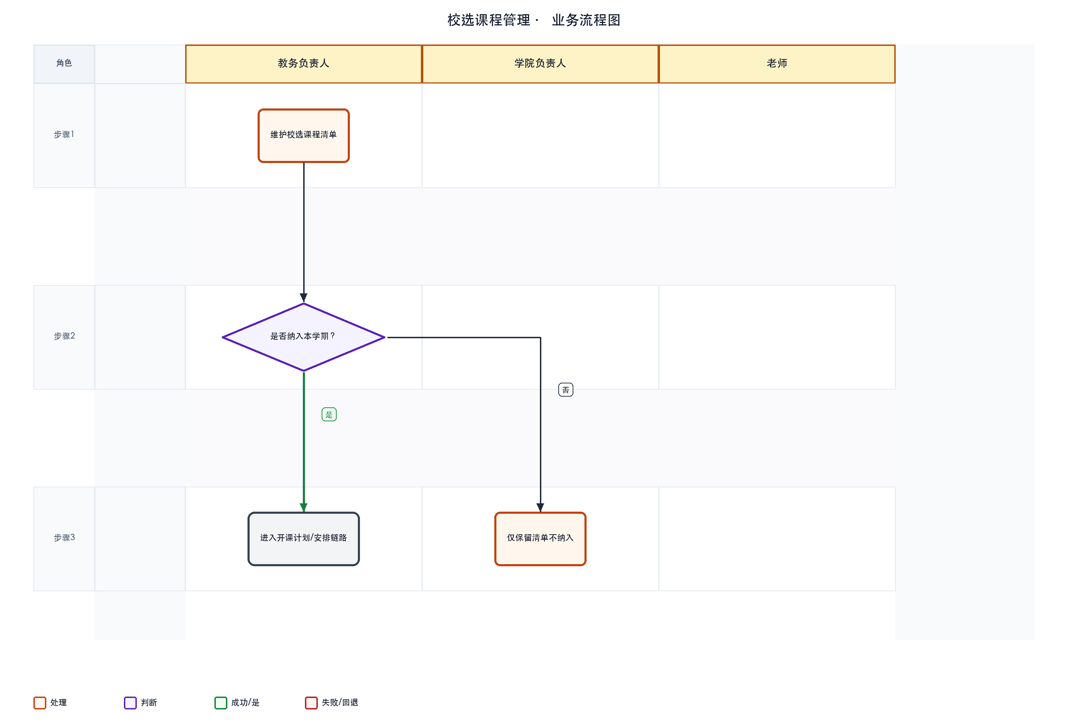

2.2 系统流程图（按模块 / 菜单 / 功能泳道）
泳道按系统模块、菜单或功能划分，描述模块间数据与控制流转。
同样用绿/红标注成功与失败回退路径（例如开课安排生效失败 → 回到分组/教师确认补齐）。
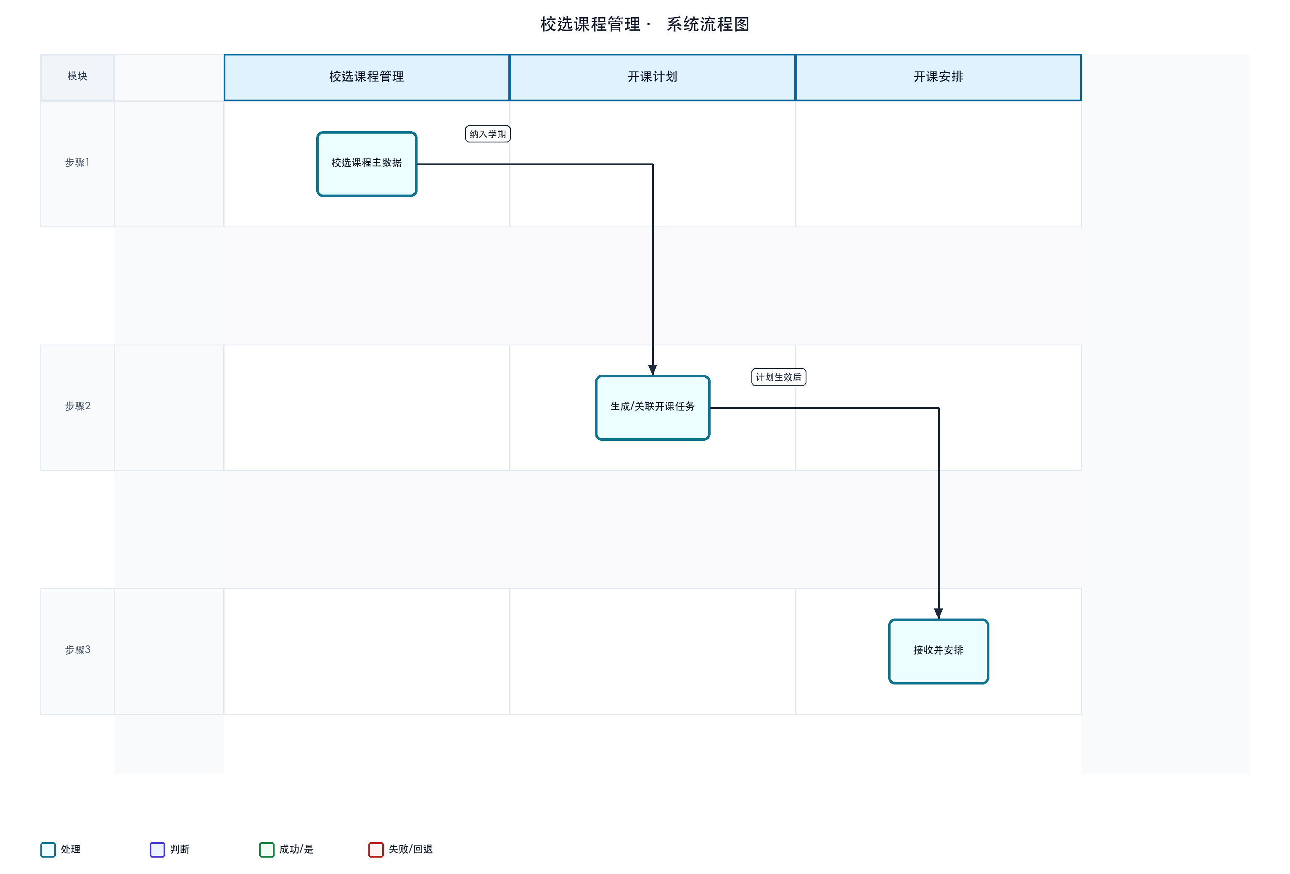

3. 页面结构

3.1 主页面
· 区域划分：页头 → 筛选区 → 工具栏（新增、修改状态、删除）→ 可排序列表 → 分页（默认 20 条/页）
· 默认进入条件：展示校选池全量或按筛选过滤；不要求先选学期

3.2 弹窗 / 抽屉 / 子页
名称 | 触发方式 | 用途
新增校选课程 | 工具栏「新增」 | 从课库勾选 ME 纳入池
批量修改状态 | 工具栏「修改状态」 | 勾选后批量改正常/停课
修读范围（设置） | 列表「修读范围·设置」 | 抽屉维护专业范围与学生限制
修读范围（查看） | 列表「修读范围·查看」 | 只读弹窗
修改开课默认信息 | 列表「课程信息·修改」 | 抽屉维护 Support 历史、教学开关、备注
专业选择（嵌套） | 修读范围抽屉内 | Tab：不可选专业 / 可选专业
冲突 / 先修课程（嵌套） | 修读范围抽屉内 | 多选课号写回

4. 查询与列表

4.1 筛选项
筛选项 | 控件类型 | 说明
课程管理单位 | 下拉 | 动态取管理单位全称
类型 | 下拉 | 全部 / GE / ME
校选课类别 | 下拉 | 仅过滤 GE；选具体类别时 ME 不命中
状态 | 下拉 | 全部 / 正常 / 停课
课程代码/名称 | 文本 | 模糊匹配
查询 / 清除过滤 | 按钮 | 刷新 / 重置分页

4.2 列表列
列名 | 说明 | 备注
勾选 | 批量操作 | —
序号 | 分页偏移 | —
课程代码 / 名称 | 可排序 | —
类型 | GE / ME | ME 无校选课类别
校选课类别 | Arts 等 | GE 显示；ME 为「—」
学分 / 总学时 / 开课单位 | 可排序 | 学时只读
状态 | 正常 / 停课 | —
备注 | 来自开课默认抽屉 | —
修读范围 | 查看 · 设置 | 分列操作
课程信息 | 修改 | 打开开课默认抽屉

4.3 排序 / 分页 / 批量选择
· 可排序列：课程代码、名称、类型、校选课类别、学分、总学时、开课单位、状态
· 分页：10/20/40/80/100/200，默认 20
· 工具栏批量：修改状态、删除（需勾选）

5. 关键动作
动作 | 入口 | 前置条件 | 结果 | 备注
新增 ME | 工具栏 | 课库存在未纳入的 Major Elective | 写入校选池 | 不可从本页新增 GE
批量改状态 | 工具栏 | 已勾选 | 更新为正常或停课 | 弹窗必选状态
删除 | 工具栏 | 已勾选 | 移出校选池 | 不删教务课库；下游引用拦截待确认
设置修读范围 | 列表链接 | — | 保存专业/学生类型/年级学期/冲突/先修 | 可选与不可选专业互斥
修改开课默认 | 列表链接 | — | 保存 Support 历史、五类是否开关、备注 | 计划人数等在通识开课再填
初始化专业范围 | 专业选择弹窗 | — | 按 GE/ME 规则重算默认 | 见 R 规则

6. 校验与业务规则
编号 | 规则 | 触发时机 | 不满足时表现
R1 | 可选专业与不可选专业不可同时非空 | 保存修读范围 | 阻止保存
R2 | 两者皆空表示全开放 | 展示 | 显示「全开放」
R3 | 可选学生类型至少 1 种 | 保存修读范围 | 阻止保存
R4 | GE 纳入仅种子同步，本页不提供新增 | 点击新增 | 候选仅 ME
R5 | ME 纳入去重（catalogId/课号） | 新增 | 跳过已存在
R6 | 冲突/先修候选排除本课 | 选择课程 | 不可选本课
R7 | Support 历史默认 N；五类开关默认「是」 | 新开课默认 | 下游通识计划带入
R8 | 停课 GE 不可进入通识开课候选 | 下游消费 | 候选过滤
R9 | 修读范围不到入学批次粒度 | — | 该专业全部批次适用

初始化规则（专业）：ME → 可选=本开课单位下全部专业；GE unrestricted → 全开放；GE arts/business/science → 不可选同大类专业（science 时 MAT 除外仍可选）。

7. 状态流转
（种子/新增）──► 正常(active) ◄──► 停课(suspended)
│
└──删除──► 移出校选池

状态 | 含义 | 可执行动作
正常 | 可被通识开课选用（GE） | 修读范围、开课默认、改状态、删除
停课 | 不可选入通识计划 | 仍可查看；可恢复为正常

8. 数据对象（原型已知）
对象 / 字段 | 含义 | 来源 / 备注
课程代码 / 名称 | 课号主键展示 | 已知 · 课库/GE List
类型 electiveType | GE / ME | 已知 · 分类推断
校选课类别 geCategory | arts/business/science/unrestricted | 已知 · GE 专用
修读范围专业 key | 可选/不可选名单 | 已知 · 本页维护
不可选年级学期 | Y1S1 等 | 已知 · 网格多选
冲突 / 先修课号 | 选课限制 | 已知 · 多选
Support 历史 | Y/N | 已知 · 开课默认抽屉
是否排课/排场地/考勤/录成绩/排考 | 教学开关 | 已知 · 默认均为「是」
conditionalProgrammeKeys | 条件可选专业 | 待确认 · 数据层有、无 UI

9. 上下游与跨模块约束
方向 | 模块 | 关系说明
上游 | 教务课程库 | ME 纳入、先修、学分学时
上游 | GE Restrictions List | GE 种子与限制
上游 | 专业/学院主数据 | 修读范围专业树
下游 | 通识选修开课计划 | 候选课库、修读范围与教学默认；同学期同课仅开一次
协同 | 特殊课程设置 | Support 历史语义可参考；校选独立维护
并行 / 约束 | 不在专业开课主链路 | 与开课计划/安排/名单并行，供通识开课消费

10. 异常与提示
场景 | 提示或处理
批量操作未勾选 | 提示请先选择
删除二次确认 | 强调仅移出校选池
专业互斥冲突 | 保存修读范围时拦截
校选课类别筛 ME | ME 行不命中，属预期

11. 待确认清单
编号 | 事项 | 阻塞程度
1 | 已加入通识计划的校选课删除：禁止 vs 强提示 | 高
2 | GE List 生产同步方式（导入/接口/人工） | 中
3 | 筛选「课程管理单位」是否改为开课单位代码 | 低
4 | 备注是否拆成修读说明与开课说明 | 低
5 | 选课端对冲突/先修/年级学期映射 | 中

